*<VM2 LLB Zomeraanbod 2011>*

**Les 1: Introductie op het vak LLB (Leren Loopbaan Burgerschap)**

**Doel van de les**:

De deelnemer begrijpt wat het vak LLB inhoudt.

De deelnemer begrijpt de werkwijze bij het vak LLB

De deelnemer heeft kennis van de wijze van beoordeling bij het vak LLB.

**Leeractiviteiten:**

De deelnemer verdiept zich in één van de onderwerpen van het vak LLB

De deelnemer maakt een collage waarin de verdieping tot uitdrukking komt.

De deelnemer presenteert zijn collage aan klasgenoten

De deelnemer luistert naar de presentaties van klasgenoten.

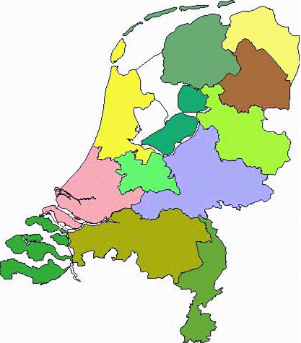



**Opdracht:**

1. Kies in overleg met je docent en klasgenoten 1 kerntaak.
2. Denk na over en onderzoek wat deze kerntaak inhoudt.
3. Maak een collage over wat je hebt bedacht en gevonden.
4. Presenteer deze collage aan je klasgenoten zodat zij van jou kunnen leren.
5. Luister en kijk naar de presentaties van je klasgenoten zodat je van hen leert.

**Hulpmiddelen:**

1. Gebruik het werkdocument: Overzicht kerntaken LLB.
2. Gebruik het werkdocument: Woordweb

**Hulpvragen:**

Maak de volgende 4 zinnen af:

1. Deze kerntaak betekent eigenlijk: ….(eigen woorden) …..
2. Wat ik hier al over weet is …..(eigen woorden)…..
3. Wat ik hier nog meer over kan leren is …(eigen woorden) …
4. Een activiteit die ik zou kunnen doen om hier meer over te leren is ….(eigen woorden)…..